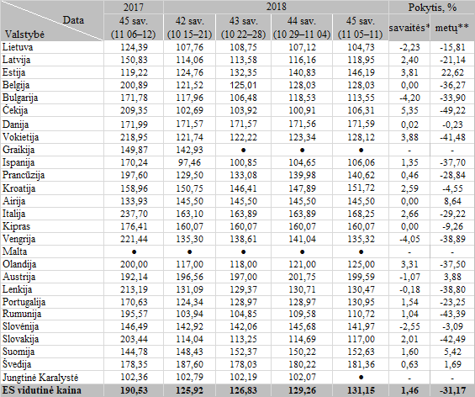

* lyginant 2018 m. 45 savaitę su 44 savaite

** lyginant 2018 m. 45 savaitę su 2017 m. 45 savaite

● nėra duomenų

Šaltinis Europos Komisija  
Parengė D. Špokaitė, tel. (8 37) 39 78 02

[2018-12-05](https://www.vic.lt/zumpris/2018/12/05/vidutines-didmenines-svieziu-supakuotu-kiausiniu-l-m-kat-kainos-europos-sajungos-valstybese-eur-100kg-be-pvm-2018-m-42-45-sav/)

[Paukštienos sektoriaus užsienio rinka](https://www.vic.lt/zumpris/category/paukstienos-sektorius/paukstienos-sektoriaus-uzsienio-rinka/)